פילוח חיובים
בלשונית דיווח שעות והוצאות, לחץ על 3 הנקודות בצד שמאל למעלה ובחר בצפייה לפי תאריכים
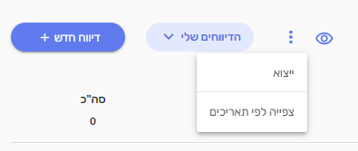
לאחר מכן ניתן יהיה לפלח את החיובים לפי השדות המופיעים
- בחר/י תאריכים – במידה והשדה יישאר ריק הוא יספק את כל הנתונים (שדה ריק ב"תאריך ההתחלה יספק את כל החיובים מההתחלה ועד למועד שצוין, שדה ריק ב"תאריך הסיום" יספק את כל החיובים מתאריך ההתחלה ועד המועד שצוין)
- דיווחים- בחר/י לפי החיובים שברצונך לראות ובהתאם לקבוצת ההרשאה.
- לקוחות- בחירה בלקוח מסוים תראה את כל החיובים שלו. השארה של שדה זה פתוח תיתן את כל החיובים של כל הלקוחות.
- תיקים – בחירה של תיק מסוים יספק את החיובים של התיק הנ"ל. אי בחירה של תיק יספק את כל החיובים של הלקוח בכל התיקים שלו.

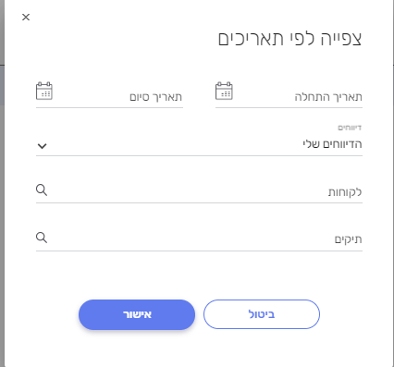

לאחר קבלת רשימת החיובים ניתן לסמן את החיובים הרלוונטיים בשביל לעבוד עליהם
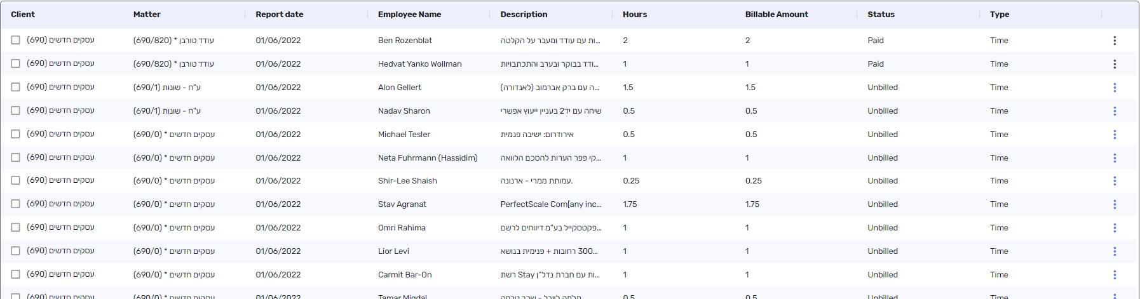

סימון של החיובים יפתח את הסרגל הבא בחלקו התחתון של המסך
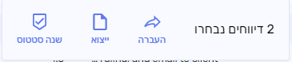

במידה ונרצה להעביר את החיובים לתיק חדש נלחץ על "העברה" ונזין את פרטי התיק החדש
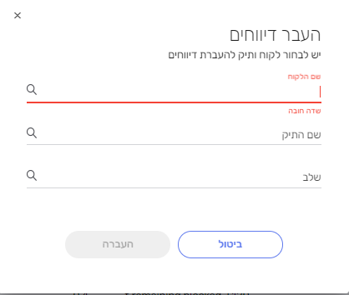
כמו כן ניתן ללחוץ על ה3 נקודות בצד שמאל של החיוב ולבצע בו עריכה בצורה פרטנית.
כמו כן ניתן ללחוץ דאבל קליק על התיאור של החיוב, מה שיפתח את חלונית התיאור ויאפשר ביצוע תיקונים בתיאור ללא פתיחה של החיוב.

